Oggetto | Magazzino | In uso | Descrizione | Misure
seggiola 090026  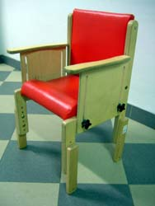 | -n° ricevuta: 0994  -collocazione: magazzino  -data: 16/12/15  -n° inventario provveditorato: 9193998 |  | seggiola regolabile in altezza, braccioli regolabili, senza cintura | altezza 33/40; seduta 34x27/33 profondità
seggiola 090028  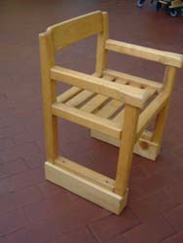 | -n° ricevuta: 0931  -collocazione: magazzino  -data:24/06/15 |  | seggiola in legno | altezza 30; seduta 27x25 profondità, altezza braccioli dalla seduta 12
seggiola 090030  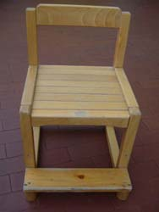 | -n° ricevuta: 1382  -collocazione: magazzino  -data: 07/10/19 |  | seggiola in legno con poggiapiedi | altezza 30; seduta 27x30
seggiola 090031  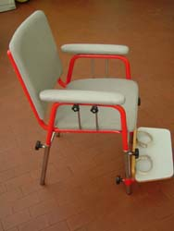 | -n° ricevuta: 1170  -collocazione: magazzino  -data: 06/09/18 |  | seggiola regolabile in altezza con braccioli regolabili. ACCESSORI: poggiapiedi, ASSENTI PIEDINI CON FINALE A ROTELLE | altezza 40/60; seduta 35x38
seggiola 090032  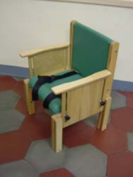 | -n° ricevuta: 1043  -collocazione: magazzino  -data: 22/09/16 |  | seggiola in legno regolabile in altezza SENZA CINTURE | altezza 20/35; seduta 34x34
seggiola 090033  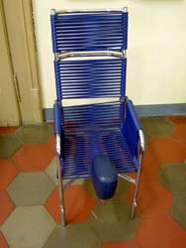 | -n° ricevuta: 1353  -collocazione: magazzino  -data:30/08/22  -n° inventario provveditorato: 915337 |  | seggiola ,poggiatesta regolabile, 1 divaricatore piccolo e 1grande | altezza 22/35; seduta 33x30
seggiola 090037  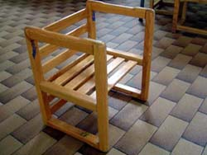 | -n° ricevuta: 0887  -collocazione: magazzino  -data: 1/10/14 |  | seggiola in legno | altezza 20; seduta 30x30
seggiolino auto 090043  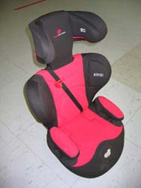 | -n° ricevuta: 0778  -collocazione: magazzino  -data: 11/09/13 |  | schienale sganciabile, poggiatesta avvolgente e regolabile in altezza | portata massima 25 Kg
seggiolino auto 090044 | -n° ricevuta: 0621  -collocazione: magazzino  -data: 28/09/11 |  | schienale sganciabile, poggiatesta avvolgente e regolabile in altezza | portata massima 25 Kg
seggiola 090047  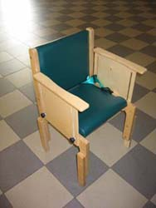 | -n° ricevuta: 1250  -collocazione: magazzino  -data: 21/11/19 |  | seggiola in legno regolabile in altezza | altezza 30/50; seduta 36x30
seggiolino auto 090053  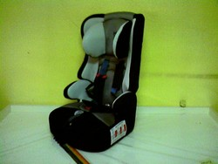 | -n° ricevuta: 0493  -collocazione: magazzino  -data: 18/09/09 |  | schienale sganciabile, poggiatesta avvolgente e regolabile in altezza, cintura salva respiro | portata massima 25 Kg
seggiolino auto 090054 | -n° ricevuta: 0712  -collocazione: magazzino  -data: 03/10/12 |  | schienale sganciabile, poggiatesta avvolgente e regolabile in altezza, cintura salva respiro | portata massima 25 Kg
seggiola 090057  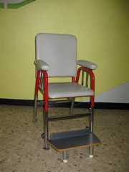 | -n° ricevuta: 1331  -collocazione: magazzino  -data: 15/11/21 |  | seggiola imbottita regolabile, con poggiapiedi antiribaltamento e divaricatore momentaneamente a parte, SENZA ROTELLE, POGGIATESTA, CINTURINI FERMAPIEDI E CINTURA PELVICA. Momentaneamente provvista dei piedini in acciaio della 090146 | media, larghezza seduta 32, profondità seduta 35, altezze: con piedini in acciaio, senza poggiapiedi 33/54; senza piedini in acciaio, con gommini e senza poggiapiedi 30; con poggiapiedi provvisto di piedini antiribaltamento 24/45.
seggiola 090058  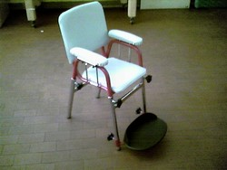 | -n° ricevuta: 1058  -collocazione: magazzino  -data:10/09/14 |  | seggiola regolabile, con braccioli regolabili, ACCESSORI: poggiapiedi, divaricatore, cinturini fermapiedi e cintura pelvica. ASSENTI PIEDINI CON FINALI A ROTELLE. | piccola, larghezza seduta 26, profondità seduta 28, altezza 40/55
seggiola 090059  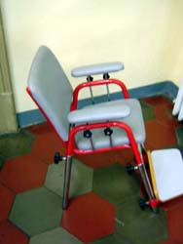 | -n° ricevuta: 1271  -collocazione: magazzino  -data:07/09/20  -n° inventario provveditorato: 91712837 |  | seggiola regolabile in altezza,poggiapiedi e braccioli regolabili | altezza 42/62; seduta 27x30
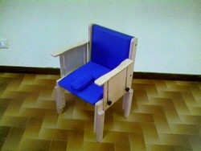  seggiola 090062 | -n° ricevuta: 1450  -collocazione: magazzino-  data:5/09/25 |  | seggiola imbottita con seduta intercambiabile senza divaricatore, regolabile in altezza, braccioli regolabili, senza cintura e 1 sola predisposizione per aggancio cintura | seduta - altezza 27/34; larghezza 30 ; profondità 27/34
seggiolino auto 090069  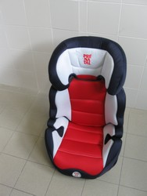 | -n° ricevuta: 0910  -collocazione: magazzino  -data: 02/12/14 |  | sfoderabile e lavabile | portata 9/36 Kg
seggiolino auto 090070  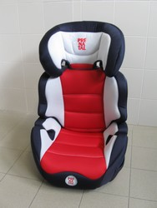 | -n° ricevuta: 0942  -collocazione: magazzino  -data: 01/09/15 |  | sfoderabile e lavabile | portata 9/36 Kg
seggiolino auto 090071  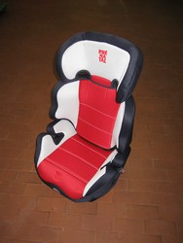 | -n° ricevuta: 0614  -collocazione: magazzino  -data: 13/09/11 |  | sfoderabile e lavabile | portata 9/36 Kg
seggiolino auto 090072  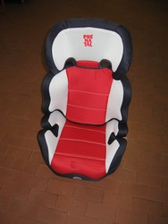 | -n° ricevuta: 0577  -collocazione: magazzino  -data:22/10/10 |  | sfoderabile e lavabile | portata 9/36 Kg
seggiola 090075  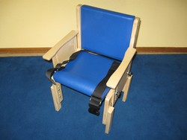 | -n° ricevuta: 1381  -collocazione: magazzino  -data: 07/10/22 |  | modello heathfield, seggiola in legno imbottita, cintura, regolabile in altezza e profondità, braccioli regolabili | larghezza 30; altezza 29/39; profondità 27/33
seggiola 090081  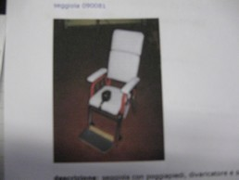 | -n° ricevuta: 0975  -collocazione: magazzino  -data: 07/10/15 |  | seggiola regolabile, con braccioli regolabili, ACCESSORI:poggiapiedi, divaricatore,poggiatesta. ASSENTI PIEDINI CON FINALI A ROTELLE. | piccola, seduta 27x30 profondità, altezza 42/65
seggiola 090090  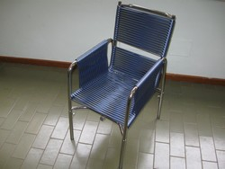 | -n° ricevuta: 0851  -collocazione: magazzino  -data: 02/09/14 |  | tubolare cromato rivestito in cordino P.V.C. blu, con divaricatore, regolabile in altezza | altezza 35/48; seduta 36x36
seggiola 090091  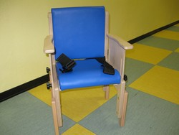 | -n° ricevuta: 1450  -collocazione: magazzino  -data: 05/09/25 |  | seggiola in legno imbottita,cintura, regolabile in altezza e profondità. braccioli regolabili, modello heathfield.  Rientrata dall’infanzia la Marmora con un pezzo di fibbia rotto | larghezza 37; altezza 34/42; profondità 29x35
seggiola 090094  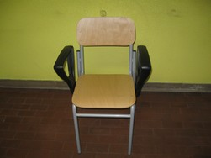 | -n° ricevuta: 1383  -collocazione: magazzino  -data: 07/10/22 |  | seggiola in tubolare metallico e legno con braccioli in poliuretano | altezza 40; seduta 36x36
seggiola 090096  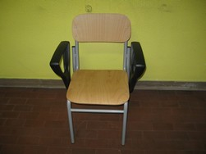 | -n° ricevuta: 1324  -collocazione: magazzino  -data: 18/10/21 |  | seggiola in tubolare metallico e legno con braccioli in poliuretano | altezza 40; seduta 36x36
seggiola 090097  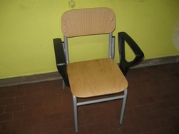 | -n° ricevuta: 1330  -collocazione: magazzino  -data: 09/11/21 |  | seggiola in tubolare metallico e legno con braccioli in poliuretano | altezza 40; seduta 36x36
seggiola 090099  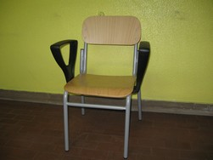 | -n° ricevuta: 1229  -collocazione: magazzino  -data: 01/10/19 |  | seggiola in tubolare metallico e legno con braccioli in poliuretano | altezza 36; seduta 36x36
seggiola 090108  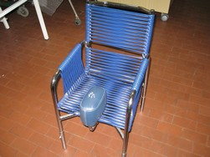 | -n° ricevuta: 1460  -collocazione: magazzino  Data-10/12/25 |  | seggiola in tubolare plastico, con divaricatore, regolabile in altezza, | seduta: 28x28, h.26/33
poggiapiedi 090113  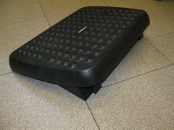 | -n° ricevuta: 1174  -collocazione: magazzino  -data: 07/09/18 |  | poggiapiedi reclinabile in plastica dura a due sezioni: una fissa e una basculante smontabile | altezza a 45° 4/15; altezza parallela pavimento 9/11, pedana 33x45
seggiola 090117  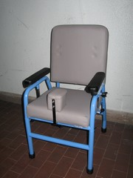 | -n° ricevuta:1389  -collocazione: magazzino  -data: 12/10/22  -n° inventario provveditorato: 1014209 |  | mod. MINERVA-BLANDINO, seggiola regolabile in altezza con braccioli regolabili e divaricatore, ACCESSORI: poggiapiedi, 4 rotelle piroettanti (post. con fermo) senza piedini, reggi busto, fermapiedi | PICCOLA, seduta: larg.27X30prof., h.seduta da terra 37/50
seggiola 090119 |  | -n° ricevuta:1454  -collocazione: canossi  -data:15/09/25  -n° inventario provveditorato: 1014209-CONSEGNATA CON BRUGOLA, ROTELLE 120068, POGGIAPIEDI 090136 | mod. MINERVA-BLANDINO, seggiola regolabile in altezza con braccioli regolabili e divaricatore, ACCESSORI: poggiapiedi, 2 piedini azzurri anteriori e posteriori con finali a rotelle piroettanti (post. con fermo), reggi busto, cintura pelvica e fermapiedi | MEDIA, seduta: larg. 32X34 prof., h. seduta da terra 37/51
seggiola 090120 | -n° ricevuta:dato non disponibile  -collocazione: magazzino  -data: 20/01/16  -n° inventario provveditorato: 1014209 |  | mod. MINERVA-BLANDINO, seggiola regolabile in altezza con braccioli regolabili e divaricatore, ACCESSORI: poggiapiedi, 4 rotelle piroettanti (post. con fermo), reggi busto, cintura pelvica e fermapiedi. ASSENTI PIEDINI CON FINALI IN GOMMA. | GRANDE, seduta: larg.35X40prof., h.seduta da terra 38/52
poggiapiedi 090122/23/24/25  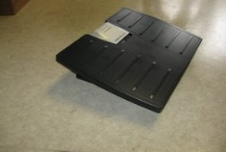 | Collocazione magazzino-090122/24/25 | n°ricevuta 1440-collocazione kennedy 090123 in data 10/01/2024 | poggiapiedi in plastica dura a due sezioni, basculante su tre altezze,con bloccaggio. | altezze 10/12/14; pedana 33x44
corner sitter 090133  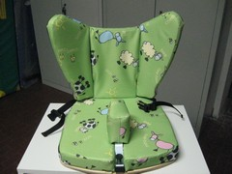 | -n° ricevuta:1201  -collocazione: magazzino  -data: 27/03/19  -n° inventario provveditorato: 1014402 |  | sistema di seduta d’appoggio su un supporto piano e rigido (es. banco / tavolo/mobile), schienale reclinabile, fianchi laterali regolabili, dotato di divaricatore e cintura. | PICCOLA(1), adatto per bambini da 1 a 6/7 anni, base sedile: profondità 33,5; larghezza 38. schienale h. 30, portata massima kg 30
corner sitter 090134  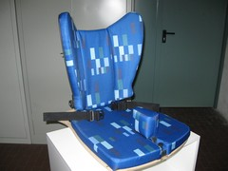 | -n° ricevuta:dato non disponibile  -collocazione: magazzino  -data:25/01/17  -n° inventario provveditorato: 1014401 |  | sistema di seduta d’appoggio su un supporto piano e rigido (es. banco / tavolo/mobile), schienale reclinabile, fianchi laterali regolabili, dotato di divaricatore e cintura | MEDIA(2), adatto per bambini da 6/7 a 10/12 anni, base sedile: profondità 46; larghezza 42,5. schienale h. 40, portata massima kg 40
seggiola 090135 |  | ricevuta:1454  -collocazione: Canossi  -data: 15/09/2025  -n° inventario provveditorato: 1014399 | mod. MINERVA- BLANDINO, seggiola regolabile in altezza con braccioli regolabili, ACCESSORI: poggiapiedi, 4 rotelle piroettanti (post. con fermo) senza piedini, cintura pelvica e fermapiedi, ATTUALMENTE CON gommini E SENZA POGGAIPIEDI | MEDIA, seduta: larg. 32X34 prof., h.seduta da terra 37/51
seggiola 090136  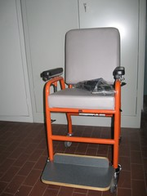 | -n° ricevuta:1389  -collocazione: magazzino  -data: 12/10/22  -n° inventario provveditorato: 1014398 |  | mod. MINERVA, seggiola regolabile in altezza con braccioli regolabili, ACCESSORI: poggiapiedi, 4 rotelle piroettanti (post. con fermo) senza piedini, cintura pelvica e fermapiedi, ATTUALMENTE con gommini e SENZA POGGIAPIEDI( momentaneamente su 090119) | MEDIA, seduta: larg. 32X34 prof., h.seduta da terra 37/51
seggiola 090137  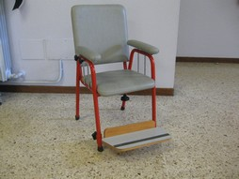 | -n° ricevuta: 1373  -collocazione: magazzino  -data: 29/09/22  -n° inventario provveditorato: 9158131 |  | seggiola regolabile in altezza con solo poggiapiedi e fascia pelvica con velcro separata | altezza 42/62; seduta 27x30
poggiapiedi 090142 | -n° ricevuta:dato non disponibile  -collocazione: magazzino  -data: 13/02/18  -n° inventario |  | poggiapiedi reclinabile in plastica dura a due sezioni: una fissa e una basculante smontabile | altezza 45° 4/15; altezza parallelo pavimento 9/11, pedana 33x45
seggiola 090144  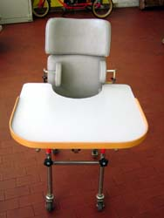 | -n° ricevuta: dato non disponibile  -collocazione: magazzino  -data: 23/05/05 |  | seggiola regolabile in altezza, con poggiapiedi, piano d’appoggio ,reggi busto, poggiatesta, finali con piedini a parte regolabili con brugola ( utilizzabili anche per altre seggioline mis. piccola). | piccola, seduta 22x22, altezza seduta: da terra con rotelle 48/58, con poggiapiedi 32/42;altezza 40/60; misura piano d’appoggio:55 larg.X42 prof.
seggiola 090147  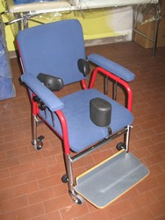 |  | -n° ricevuta: 1443  -collocazione: infanzia Lamarmora  -data: 17/01/2025  -n° inventario provveditorato: dato non disponibile | seggiola regolabile in altezza con brugola; con divaricatore, poggiapiedi,  reggi busto, ATTUALMENTE CON PIEDINI IN ACCIAIO finale gomma. ACCESSORI: piedini con finali in gomma , cinturini fermapiedi. NO CINTURA PELVICA | 04(grande) altezza dal poggia piede 29/44; seduta 38x38 prof.
seggiola 090148  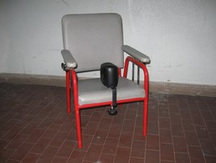 | -n° ricevuta: 1296  -collocazione: magazzino |  | seggiola regolabile in altezza mod. COLOMBO, con divaricatore e poggiapiedi, SENZA ALTRI ACCESSORI. | MEDIA: seduta 35x35, ALTEZZE seduta: da terra 38/53, con poggiapiedi 32/50.
Seggiolina 090149  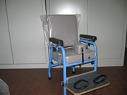 | -n° ricevuta:1338  -collocazione: magazzino  -data: 03/12/21 |  | mod. MINERVA- BLANDINO, ACCESSORI: poggiapiedi con cinturini fermapiedi, divaricatore, cintura pelvica, 4 rotelle piroettanti, anteriori e posteriori con fermo a parte. PREDISPOSTA per reggi busto e poggiatesta. | PICCOLA, seduta: larg.28X30prof., h.seduta da terra 38/50
seggiola 090150  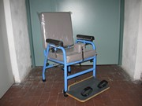 | -n° ricevuta: 1241  -collocazione: magazzino  -data: 22/10/19 |  | mod. MINERVA- BLANDINO, ACCESSORI: poggiapiedi con cinturini fermapiedi, divaricatore, cintura pelvica, 4 rotelle piroettanti, anteriori e posteriori con fermo a parte. PREDISPOSTA per reggi busto e poggiatesta. | MEDIA, seduta: larg.32X33prof., h.seduta da terra 38/52
seggiola 090152  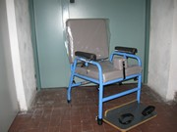 |  | -n° 1457  -collocazione: Virgilio  -data: 13/10/2025 | mod. MINERVA- BLANDINO, ACCESSORI: poggiapiedi con cinturini fermapiedi, divaricatore, cintura pelvica, 4 rotelle piroettanti, anteriori e posteriori con fermo a parte. PREDISPOSTA per reggi busto e poggiatesta. | GRANDE, seduta: larg.35X40prof., h.seduta da terra 38/52
seggiola 090154 | -n° ricevuta:dato non disponibile  -collocazione: magazzino  -data: 03/02/20 |  | mod. MINERVA- BLANDINO, ACCESSORI: poggiapiedi con cinturini fermapiedi, divaricatore, cintura pelvica, 4 rotelle piroettanti, anteriori e posteriori con fermo a parte. PREDISPOSTA per reggi busto e poggiatesta. | PICCOLA, seduta: larg.28X30 prof., h.seduta da terra 38/50
seggiola 090155 | -n° ricevuta:dato non disponibile  -collocazione: magazzino  -data: 03/02/20 |  | mod. MINERVA- BLANDINO, ACCESSORI: poggiapiedi con cinturini fermapiedi, divaricatore, cintura pelvica, 4 rotelle piroettanti, anteriori e posteriori con fermo a parte. PREDISPOSTA per reggi busto e poggiatesta. | MEDIA, seduta: larg.32X33prof., h.seduta da terra 38/52
seggiola 090156 | -Collocazione: magazzino  -n° ricevuta: 1418  -data:30/01/24 |  | mod. MINERVA- BLANDINO, ACCESSORI: poggiapiedi con cinturini fermapiedi, divaricatore, cintura pelvica, 4 rotelle piroettanti, anteriori e posteriori con fermo a parte. PREDISPOSTA per reggi busto e poggiatesta. | MEDIA, seduta: larg.32X33prof., h.seduta da terra 38/52
seggiola 090003  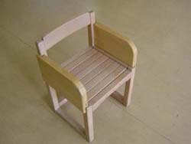 | -Collocazione: magazzino  -n° ricevuta: 1413  -data:30/09/23 |  | seggiola in legno | altezza 30; seduta 30x30
seggiola 090034 | Collocazione-magazzino  -n° inventario provveditorato: 91712837 |  | seggiola regolabile in altezza, con poggiapiedi e divaricatore. SENZA: ROTELLE, CINTURINI FERMAPIEDI, POGGIATESTA, REGGIBUSTO E CINTURE DI SICUREZZA. | altezza 40/60; seduta 28x28
seggiola 090035  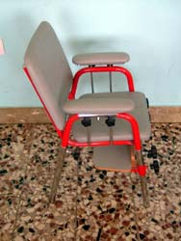 | Collocazione-magazzino  -n° inventario provveditorato: 91938 |  | seggiola regolabile in altezza, con poggiapiedi e divaricatore. SENZA: ROTELLE, POGGIATESTA, REGGIBUSTO, CINTURINI FERMAPIEDI E CINTURE DI SICUREZZA. | altezza 40/55; seduta 28x28
seggiola 090036  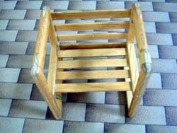 |  | -n° ricevuta: 1338  -collocazione: infanzia La Marmora  -data: 03/12/21 | seggiola in legno | altezza 20; seduta 30x30
seggiola 090039con indelebile 12004  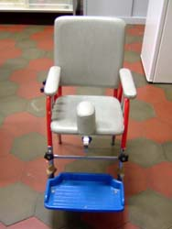 | Collocazione:magazzino  -n° inventario provveditorato: 9153307 |  | seggiola regolabile in altezza, (poggiapiedi), divaricatore e braccioli regolabili, SENZA POGGIAPIEDI | altezza 35/55; seduta 35x35
seggiola 090040  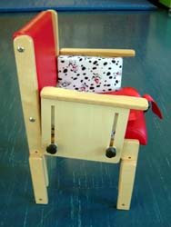 |  | -n° ricevuta: 1397  -collocazione: primaria Manzoni  -data: 29/08/2023 | seggiola regolabile in altezza, braccioli e seduta regolabili, dotata di cuscini contenitivi e cintura | altezza 26/30; seduta: profondità 24/30, larghezza 20/30
seggiola 090048  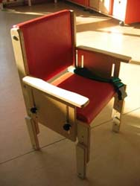 | -n° ricevuta: 1433  -collocazione: magazzino  -data: 06/10/2024 |  | seggiola in legno regolabile in altezza, senza cintura  modello: heathfield | altezza 20/35; seduta 27x22/30 prof.
seggiola 090063  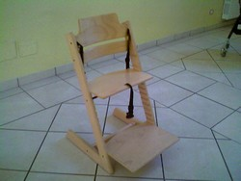 |  | -n° ricevuta:1304  -collocazione: primaria Calini  -data: 08/09/21 | seggiola in legno tripp- trapp con seduta e pedana regolabile e cintura | altezza 90; larghezza 50
seggiola 090095  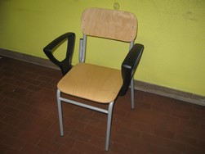 |  | -n° ricevuta:1290  -collocazione: primaria Tiboni  -data: 14/10/20 | seggiola in tubolare metallico e legno con braccioli in poliuretano | altezza 40; seduta 36x36
seggiola 090098  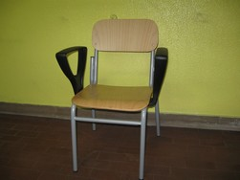 |  | -n° ricevuta: 1300  -collocazione: primaria Tiboni  -data: 18/01/21 | seggiola in tubolare metallico e legno con braccioli in poliuretano | altezza 36; seduta 36x36
seggiola 090100 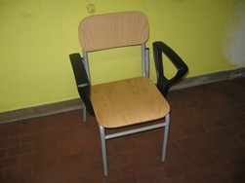 |  | -n° ricevuta: 1369  -collocazione: primaria Boifava  -data: 27/09/22 | seggiola in tubolare metallico e legno con braccioli in poliuretano | altezza 36; seduta 36x36
seggiola 090101  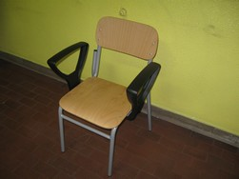 |  | -n° ricevuta:1368  -collocazione: secondaria Romanino  -data: 09/09/22 | seggiola in tubolare metallico e legno con braccioli in poliuretano | altezza 36; seduta 36x36
poggiapiedi 090111  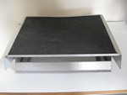 |  | -n° ricevuta: 1237  -collocazione: primaria Sanzio  -data: 26/09/19 | poggiapiedi reclinabile | altezza 12; pedana 40x30
seggiola 090118 | Trovata in magazzino marzo 2024  provveditorato: 1014209  NOTA: CONSEGNATA SENZA BRUGOLA MA CON DIVARICATORE E POGGIAPIEDI | -n° ricevuta:1108 | mod. MINERVA-BLANDINO, seggiola regolabile in altezza con braccioli regolabili e divaricatore, ACCESSORI: poggiapiedi, 4 rotelle piroettanti (post. con fermo), reggi busto, cintura pelvica e fermapiedi | MEDIA, seduta: larg. 32X34 prof., h.seduta da terra 37/51
poggiapiedi 090121  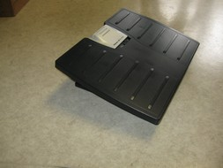 |  | -n° ricevuta:1399-collocazione: media Kennedy  -data: 29/08/2023 | poggiapiedi in plastica dura a due sezioni, basculante su tre altezze,con bloccaggio. | altezze 10/12/14; pedana 33x44
seggiola 090145  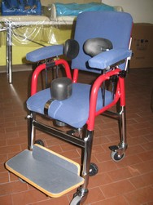 |  | -n° ricevuta: 1276  -collocazione: primaria Manzoni  -data: 09/09/20 | seggiola regolabile in altezza con: piedini in acciaio con finali in gomma, divaricatore, poggiapiedi e reggi busto, cintura pelvica e cintura pelvica. Attualmente senza rotelle | 02 (piccola) altezza dal poggia piede 24/39; seduta 26x28 prof.
seggiola 090146  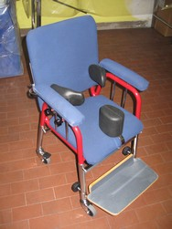 | Collocazione: magazzino  CONSEGNATA SENZA DIVARICATORE, REGGIBUSTO, POGGIAPIEDI E ROTELLE |  | seggiola regolabile in altezza con piedini in acciaio finale gomma, con divaricatore, poggiapiedi e  reggi busto, rotelle a parte | 03(media) altezza dal poggiapiede 26/41; seduta 33x33 prof.
seggiola 090151 |  | -n° ricevuta:1399  -collocazione: secondaria Kennedy  -data: 28/08/2023  -n° inventario provveditorato: dato non disponibile | mod. MINERVA- BLANDINO, ACCESSORI: poggiapiedi con cinturini fermapiedi, divaricatore, cintura pelvica, 4 rotelle piroettanti, anteriori e posteriori con fermo a parte. PREDISPOSTA per reggi busto e poggiatesta. | MEDIA, seduta: larg.32X33prof., h.seduta da terra 38/52
seggiola 090157 | -n° ricevuta:1423  -collocazione: magazzino  -data: 30/05/2024  Rotto poggia braccio dx |  | mod. MINERVA- BLANDINO, ACCESSORI: poggiapiedi con cinturini fermapiedi, divaricatore, cintura pelvica, 4 rotelle piroettanti, anteriori e posteriori con fermo a parte. PREDISPOSTA per reggi busto e poggiatesta. | GRANDE, seduta: larg.35X40 prof., h.seduta da terra 38/52
seggiola090159 |  | -n° ricevuta:1304  -collocazione: primaria Calini  -data: 08/09/21 | seggiola in legno tripp-trapp con seduta e pedana regolabile senza cintura con brugola x regolazione | altezza 90; larghezza 50

